

30-SDA - Despacho
3014 Consultas y Reportes

Formato F2
Informe de Definición Versión x.0

Soluciona v1.0

INTENDENCIA NACIONAL DE SISTEMAS DE INFORMACION
SUPERINTENDENCIA NACIONAL DE ADUANAS Y ADMINISTRACIÓN TRIBUTARIA
Lima - Perú

CONTENIDO

Registro de control de cambios al Documento 3
Información General del Sistema/SubSistema/Módulo 4
ANÁLISIS DE REQUERIMIENTOS 5
1.1 ESPECIFICACIÓN FUNCIONAL 5
1.2 ESPECIFICACIÓN DE LOS REQUERIMIENTOS DE LA ARQUITECTURA TECNOLÓGICA. 8
DISEÑO 9
2.1 DISEÑO DEL MODELO CONCEPTUAL 9
2.2 DISEÑO DE LA ARQUITECTURA DEL SISTEMA DE INFORMACIÓN 9
2.3 ESPECIFICACIONES DE CONSTRUCCION 10

Registro de control de cambios al Documento

El F2 es un documento que permite modelar el sistema en el proceso de construcción, de igual manera sirve para el posterior mantenimiento y su operatividad durante el ciclo de vida.

Se debe especificar de manera breve y consistente, el sustento técnico de cada artefacto o actividad que no se realice.

Se pueden elaborar más artefactos a los que están indicados en este formato, esto dependerá de las características de la solución.

Todos los cambios realizados al F2 se sombrean en color amarillo y se mantienen así hasta su aprobación.

Fecha | Versión | Descripción del cambio | Autor | Código del Proyecto | Pase a Producción
20/08/2015 | 2.4 | Actualización de especificación delos CUS 01 y CUS 04, sin tomar en consideración al Nombre del registro de Calidad, debido a que no se aceptó crear el campo para este nombre—observado por INSI SUNAT)  Actualización de términos observados por calidad SUNAT:  Fecha de generación de reporte  Actualización de unidad de construcción: Consulta de Declaraciones 52 Reportes – campos por reportes específicos coordinados con normativo | Consorcio Fábrica de Software | P26 Reportes de Gestión y Control en el Portal del Funcionario Aduanero
20/03/2018 | 3.0 | Tipo de Desarrollo: Requerimientos Provenientes de Proyectos.  Desarrollo del Diseño del sistema para la Asignación Automática de la DSEER a Funcionario Aduanero. | Miguel Oliveros | P_SNAA0016 – RIN XX - Asignación automática de la DSEER a funcionario aduanero | PAS20181U2204000XX

Para los casos en que el requerimiento proviene de una solicitud de Atención a Usuarios (SAU) se debe completar la siguiente tabla

No Aplica
Nro. | Numero de SAU | Diagnóstico del problema | Descripción de la Solución Técnica
1

F2 - INFORME DE DEFINICIÓN

Información General del Sistema/SubSistema/Módulo

Código del Sistema | 30
Nombre del Sistema | SDA – DESPACHO
Código del Subsistema | 3014
Nombre del Subsistema | Consultas y Reportes
Código del Módulo | 301401
Nombre del Módulo | Consultas y Reportes
Nombre Supervisor de Desarrollo | Nicolás Ramirez Rodriguez

ANÁLISIS DE REQUERIMIENTOS

ESPECIFICACIÓN FUNCIONAL

Alcance del Sistema de Información

- Describir el alcance del sistema de información

Para la presente atención se requiere desarrollar las siguientes consultas:
- Modificar la funcionalidad de Generación de reportes de Gestión y control en el portal del funcionario aduanero, el cual implementa la generación de 52 tipos de reportes.
- Implementar en el menú Reportes de Gestión y control del Despacho Aduanero de Ingreso en el portal del Funcionario Aduanero la opción Reportes Generados, que muestra al funcionario Aduanero autenticado en el sistema los reportes generados hasta el lapso de 30 días, los cuales podrá visualizar xls, pdf así mismo permitirá imprimir y generar nuevas consultas.
- Implementar el catálogo de reportes actualizable, con las opciones de alta, baja, modificación y mantenimiento, el cual permitirá visualizar los tipos de reportes.

- Elaborar el diagrama de contexto general del sistema o el diagrama del modelo conceptual de la solución informática

Especificación de Requerimientos

- Requerimientos Funcionales

Nro | Nombre del Requisito Funcional | Descripción detallada | RIN asociado | Importancia  (1..4)  Según el Usuario
1 | Reporte de Asignación en Bloque | - Adecuar, en el Portal del Funcionario Aduanero, la opción denominada: “Reporte de Asignación en Bloque”, la cual se encontrará habilitada para el funcionario aduanero que administra el régimen respectivo o supervisor con el Rol Jefe o supervisor del Régimen correspondiente y del área de oficiales de ADUANAS. Si el funcionario que efectúa la consulta no tiene el Rol de Jefe del Régimen, entonces el sistema efectúa la búsqueda con el código y nombre del funcionario que realiza la búsqueda.  - La opción de “Reporte de Asignación en Bloque" mostrará por defecto la “Aduana” (código y nombre de la sede operativa) y fecha en que se efectúa la consulta. Además, los campos siguientes, los cuales son editables:  - DESDE: campo obligatorio donde se selecciona la fecha de inicio del periodo de tiempo a consultar, por defecto siempre aparece la fecha de la consulta  - HASTA: campo obligatorio donde se selecciona la fecha final del periodo de tiempo a consultar, por defecto siempre aparece la fecha de la consulta  - RÉGIMEN: campo obligatorio donde se selecciona el régimen de las declaraciones asignadas en bloque, que se requiere consultar, pudiendo elegir entre las siguientes opciones:  - 28 – Envíos de entrega rápida  - ÁNFORA: campo que desplegará la relación de Ánforas sorteadas en la fecha consultada, pudiendo elegir entre las siguientes opciones:  - Ánfora canal rojo EER (seleccionada por defecto)  - HORARIO: campo que desplegará la relación de HORARIOS vigentes para la fecha consultada.  - FUNCIONARIO ADUANERO: campo que permite seleccionar entre las siguientes opciones excluyentes:  - Todos los funcionarios aduaneros  - Por funcionario aduanero  Cuando se seleccione la opción "Por funcionario aduanero" se podrá efectuar la búsqueda por número de Registro o por Apellidos y Nombres.  - RUC ALMACEN: campo que permite ingresar el número de RUC del Almacén Aduanero a consultar.  - LOCAL ANEXO: campo que permite seleccionar el local anexo dentro de las opciones que registra el número de RUC ingresado en el campo anterior.  - Una vez listada la información por pantalla, ésta podrá ser impresa o exportada en archivos Excel, conforme se muestra en el ANEXO 07.  En el extremo inferior derecho, al final de cada página del reporte debe listarse el número de página del reporte respecto del total a listarse: Ejemplo: 1/3; 2/3; 3/3 (página final). | RIN50 RF12

- Requerimientos No Funcionales

No Aplica
Nro | Nombre del Requisito Funcional | Descripción detallada | RIN asociado | Importancia  (1..4)  Según el Usuario
RNF1 | Acceso a la base de datos del SDA-Portal del Funcionario Aduanero. | Se debe contar con la conexión directa a la base de datos del SDA para registrar, consultar, modificar y/o eliminar lógicamente los atributos relacionados con el proceso de asignación en Bloque. |  | 4
RNF2 | Control de roles de usuario | Se deben implementar los roles indicados en el ANEXO 01. La aplicación debe controlar los roles de usuario a fin de que a cada usuario solo se le muestre la información y se le permita utilizar las opciones de la aplicación que le correspondan:  Los roles a implementarse son:  - Rol Jefe del Régimen de Envíos de Entrega Rápida  - Rol Supervisor del Régimen de Envíos de Entrega Rápida |  | 4
RNF3 | Usabilidad – Operatividad: Catálogo de Grupos de Funcionarios Aduaneros | Los grupos indicados en el ANEXO 02 deben ser creados previamente, en los catálogos correspondientes, para realizar la asignación de los de los funcionarios aduaneros.  Los grupos a crearse son:  - Grupo EER de Canal Rojo (GECR)  - Grupo EER de Atención de Rectificaciones (GEAR)  Nota: Las descripción de los grupos son de la forma: Nombre de grupo.  Solo se mostrará la descripción del grupo en las diferentes opciones de este requerimiento. Los códigos internos de identificación no se mostrarán al usuario. |  | 4
RNF4 | Usabilidad – Operatividad:  Catálogo de Criterios para determinar la carga laboral por declaración | El catálogo de los Criterios para determinar las cargas laborales por declaración indicadas en el ANEXO 03 debe ser creado previamente, en los catálogos correspondientes, considerando como valores iniciales de estos criterios los definidos en este anexo:  Los criterios para determinar la carga laboral por declaración a crearse son:  - Cantidad de series  - Régimen de precedencia  - Riesgo por mercancía restringida |  | 4
RNF5 | Usabilidad – Operatividad:  Catálogo de Ponderación de los Criterios de Carga Laboral | El catálogo de la Ponderación de los Criterios de Carga Laboral indicados en el ANEXO 04 debe ser creado previamente, en los catálogos correspondientes, considerando como valores iniciales de estos las ponderaciones definidas en este anexo. |  | 4

Especificación de los Casos de Uso

Actores del Sistema
Se elabora el cuadro con la descripción de cada Actor del sistema
Nro | Actor del sistema | Descripción
 | Funcionario aduanero | Sistema encargado de validar y registrar las transacciones de numeración e incorporación enviadas por la ESER.

Diagrama de Casos de Uso del Sistema (Gráfico)

Especificación los Casos de Uso del Sistema

1. Nombre del Caso de Uso del Sistema |  | CUS01 Generar reporte de Asignación en Bloque
2. Descripción del Caso de Uso
El sistema permite obtener el reporte de la asignación en bloque de acuerdo a los parámetros de búsqueda indicados por el usuario.
Esta opción se encontrará habilitada para el funcionario aduanero que administra el régimen respectivo o supervisor con el Rol Jefe del Régimen correspondiente.
Si el funcionario que efectúa la consulta no tiene el Rol de Jefe del Régimen, entonces el sistema efectuará la búsqueda con el código y nombre del funcionario que realiza la búsqueda.
3. Actor(es)
Funcionario Aduanero
4. Precondiciones
El funcionario aduanero ha accedido al Portal del Funcionario Aduanero.
5. Pos condiciones
Mostrar el reporte con la información de la Asignación en Bloque que coincida con los parámetros indicados por el usuario en la consulta realizada.
6. Flujo de eventos *
Nro. | Acción del Actor | Respuesta del Sistema
1 | El usuario accede a la IU001:Menú del Portal del Funcionario Aduanero y selecciona la opción: Despacho aduanero de ingresoReportesReporte de asignación en bloque | El sistema muestra IU002: Consulta de Asignación en Bloque,  Donde se muestra en el margen superior izquierdo de la pantalla la siguiente información no editable:  - Aduana: código y nombre de la sede operativa a la que corresponde el perfil del funcionario que ingresa a la consulta. (lectura)  - Fecha: aquella fecha del sistema al momento de efectuar la consulta (formato dd/mm/aaaa). (lectura)  También se muestra, los siguientes campos editables:  - Desde (mandatorio): campo obligatorio donde se selecciona la fecha de inicio del periodo de tiempo a consultar, por defecto siempre aparece la fecha del sistema  - Hasta (mandatorio): campo obligatorio donde se selecciona la fecha final del periodo de tiempo a consultar, por defecto siempre aparece la fecha del sistema  - Régimen (mandatorio): campo obligatorio donde se selecciona el régimen de las declaraciones asignadas en bloque, que se requiere consultar, pudiendo elegir entre las siguientes opciones:  - 10 - Importación para el consumo  - 20-Admisión temporal para reexportación en el estado  - 21-Admisión temporal para perfeccionamiento activo  - 70 - Depósito Aduanero  - Todos los Regímenes  - 28 – Envíos de entrega rápida (seleccionado por defecto)  - Ánfora (mandatorio): campo que desplegará la relación de Ánforas sorteadas en la fecha consultada, pudiendo elegir entre las siguientes:  - Ánfora canal rojo anticipado  - Ánfora canal rojo urgente  - Ánfora canal rojo excepcional  - Todas las ánforas  - Ánfora canal rojo EER (seleccionada por defecto)  El sistema habilitará la opción: “Todos los regímenes” y "Todas las ánforas” solo para el Rol Jefe Régimen Provincias.  - Horario: campo que desplegará la relación de HORARIOS vigentes para la fecha consultada, en caso exista más de 1 sorteo se deberá incluir la opción Todos, pudiendo ser los siguientes:  - Primer sorteo  - Segundo sorteo  - Tercer sorteo  - Todos  - RUC almacén: campo que permite ingresar el número de RUC del Almacén Aduanero a consultar.  - Local anexo: campo que permite seleccionar el local anexo dentro de las opciones que registra el número de RUC ingresado en el campo anterior.  - Funcionario Aduanero: campo que permite seleccionar entre las siguientes opciones excluyentes:  - Todos los funcionarios aduaneros (Campo seleccionado por defecto)  - Por funcionario aduanero  - Funcionario: Dónde podrá visualizarse los campos del Número de Registro y los Apellidos y Nombres del Funcionario Aduanero:  Y los siguientes botones, dónde:  - Botón Consultar: Permite iniciar la consulta del reporte con los parámetros indicados por el usuario.
2 | El usuario ingresa y/o selecciona los valores de los campos indicados:  - Desde  - Hasta  - Régimen  - Ánfora  - Horario  - RUC almacén  - Local anexo  - Funcionario Aduanero (En este campo si el usuario selecciona la opción “Por funcionario Aduanero” entonces se sigue el Flujo Alternativo A1)  Y hace clic en el botón consultar. | El sistema con los parámetros de búsqueda ingresados realizará primero las siguientes validaciones:  - La fecha Hasta sea mayor o igual que la fecha Desde, (E3).  - El RUC, debe contener solo números con una longitud de 11 dígitos, (E4).  - El Local Anexo (Lista desplegable que muestra código y dirección de los locales anexos asociados al RUC del almacén)  El sistema luego realizará una consulta y mostrará los resultados de acuerdo a lo siguiente, teniendo en consideración que si el funcionario aduanero que efectúa la consulta no tiene el Rol de Jefe del Régimen, el sistema realizará la búsqueda con el código y nombre del funcionario que realiza la búsqueda.  Si se ha seleccionado la opción “Todos” en el campo Horario, entonces el sistema debe mostrar los resultados para todos los horarios.  Las fechas seleccionadas Desde y Hasta permiten filtrar las fechas del sorteo.  El orden para mostrar o exportar la información solicitada se dará teniendo en cuenta las siguientes consideraciones:  - Fecha del Sorteo ascendente  - Ánfora  - Régimen  - Número de Sorteo ascendente  - Número de Paquete ascendente  - Almacén Aduanero  - Carga Laboral descendente  El sistema debe hacer un quiebre por fecha-sorteo-ánfora-régimen para el reporte que se visualice en consulta ( <Salto de página>)  - Si se ha indicado los parámetros de consulta y se ha seleccionado para el campo Funcionario Aduanero la opción “Todos los funcionarios aduaneros” los resultados de la consulta se muestran conforme a la IU008: Reporte de Asignación en Bloque.  - Si se ha indicado los parámetros de consulta y se ha seleccionado para el campo Funcionario Aduanero la opción “Por funcionario Aduanero” los resultados de la consulta se muestran conforme a la IU009: Reporte de Asignación en Bloque a un Funcionario Aduanero.  En caso no se hayan encontrado resultados para la búsqueda, el sistema lanzará la excepción 1.  Y deben mostrarse las siguientes opciones:  - Opción Retornar: Permite retornar a la interfaz anterior.  - Opción Imprimir: Permite imprimir el resultado de la consulta.  - Opción Exportar: Permite exportar el resultado de la consulta.
3 | El usuario selecciona una de las siguientes opciones:  Opción Retornar  Opción Imprimir  Opción Exportar | Según lo seleccionado, el sistema para la:  - Opción Retornar: Retorna a la interfaz anterior.  - Opción Imprimir: Imprime el resultado de la consulta según el Formato 01.  - Opción Exportar: Exporta los datos del resultado de la consulta en formato Excel según el Formato 02.
4 | El Caso de Uso finaliza
7. Flujo alternativo
Flujo alternativo A1
Nro. | Acción del Actor | Respuesta del Sistema
1 | En el paso 2, Si el usuario en el campo Funcionario Aduanero, selecciona la opción: “Por Funcionario Aduanero” | El sistema habilita en la IU002 los siguientes campos y opciones:  - Registro: Campo editable dónde se ingresa el número de registro del Funcionario Aduanero a consultar.  - Apellidos y Nombres: Campo no editable donde se muestran los apellidos y nombres del Funcionario Aduanero.  - Opción Buscar Funcionario: Permite iniciar la búsqueda de un Funcionario Aduanero.
2 | El usuario ingresa en el campo Registro el número de Registro del funcionario aduanero que desea consultar, y presiona ENTER. | El sistema busca automáticamente los Apellidos y Nombres del funcionario aduanero que coincide con el número registro que se ha consultado y llena el campo Apellidos y Nombres con la información encontrada. En caso contrario se muestra la excepción 2.
3 | Si el usuario selecciona la opción Buscar Funcionario. | El Sistema invoca al CUS11Buscar Funcionario Aduanero del F2 de Requerimientos del subsistema 3005: Asignación de Especialistas: Archivo: f2_3005_req_v0.2.  Y el caso de uso continúa en el paso 2 del Flujo Principal.
8. Excepciones
Nro. | Descripción
1 | En el paso (2) el sistema mostrará el siguiente mensaje: “No se han encontrado resultados para los parámetros ingresados”, permitiendo iniciar otra consulta.
2 | En el paso (2) del Flujo Alternativo A1, si no se encuentran resultados coincidentes con el número registro ingresado, el sistema mostrará el siguiente mensaje: “No se han encontrado resultados coincidentes con el número de registro del Funcionario Aduanero”, permitiendo corregir el dato.
3 | En el paso (2) del Flujo Principal, si la fecha Desde es mayor que la fecha Hasta, entonces el sistema muestra el mensaje: “La fecha Desde debe ser menor o igual que la fecha Hasta”, permitiendo corregir el dato.
4 | En el paso (2) del Flujo Principal, si el RUC no contiene sólo números y la longitud es diferente de 11, entonces el sistema muestra el mensaje: “El formato de RUC es incorrecto, debe contener sólo números y de una longitud de 11 dígitos”, permitiendo corregir el dato.
9. Requisito funcional asociado
RF1
10. Prototipo de interfaz de usuario
IU001, IU002, IU008, IU009

Trazabilidad Requerimiento- Casos de Uso
Se elabora la Matriz de Trazabilidad entre los Requerimientos con los Casos de Uso identificados a fin de determinar que todas las funcionalidades cumplen con los Requerimientos solicitados por los Usuarios.

Requerimiento \ Caso de Uso | CUS01
RF01 | X
RF02 | X
RF03 | X
RF04

Identificación de Perfiles

Perfil | Funcionario Aduanero
Opciones a las que tiene acceso el perfil |  | Tipo de Acceso
Despacho Aduanero de Ingreso |  | Consultar, Actualizar, Crear, Eliminar

Especificación de Prototipo del Sistema

Prototipo de pantallas
Es un prototipo de las pantallas. Así mismo para explicar algunas características de cada pantalla se usa la siguiente tabla.

Número | IU002Consulta de Asignación en Bloque
Propósito de la interface | Muestra la información de las asignaciones en bloque.

Gráfica de la interface
UBICACIÓN : Portal del Funcionario AduaneroDespacho aduanero de ingresoReportesReporte de asignación en bloque

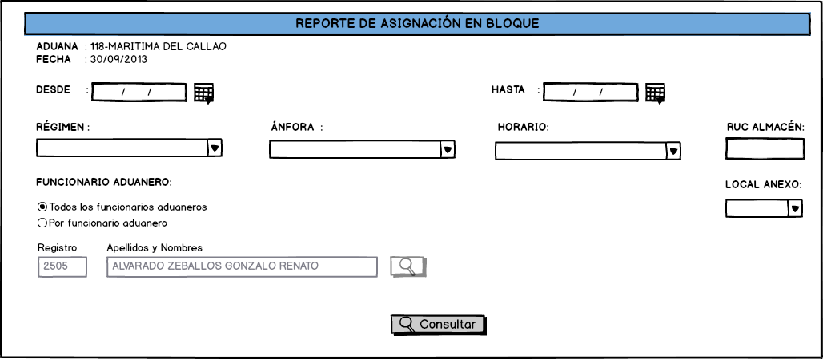

Número | IU008Reporte de Asignación en Bloque
Propósito de la interface | Muestra el Reporte de Asignación en Bloquede acuerdo a los parámetros de búsqueda indicados por el usuario.

Gráfica de la interface
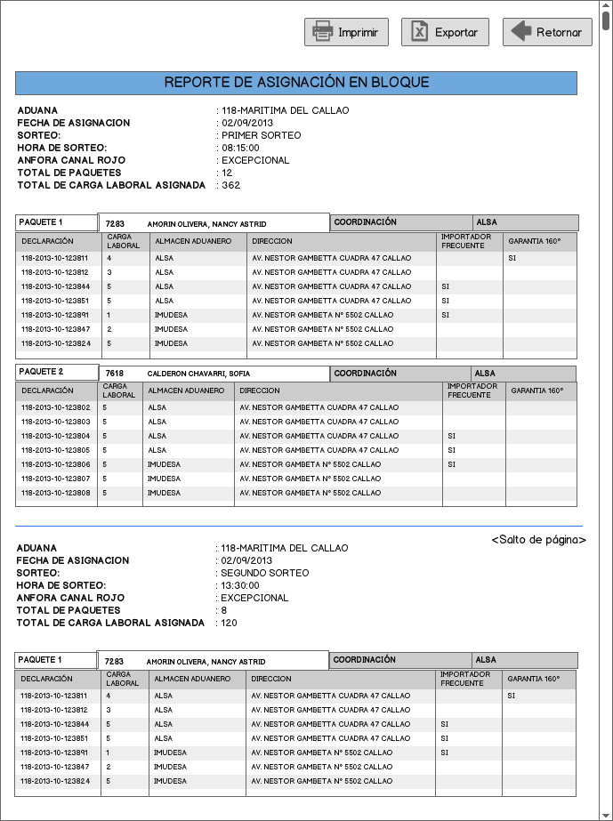

Número | IU009Reporte de Asignación en Bloque a un Funcionario Aduanero
Propósito de la interface | Muestra el Reporte de Asignación en Bloquea un Funcionario Aduanero de acuerdo a los parámetros de búsqueda indicados por el usuario.

Gráfica de la interface
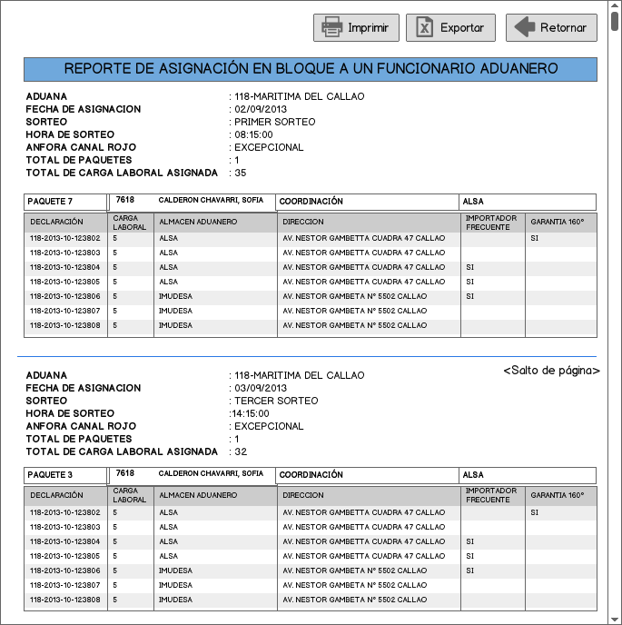

Prototipo de Formatos de Impresión

Formato 01: Formato de impresión del Reporte de Asignación en Bloque

El siguiente formato será usado para la exportación a Excel y/o impresión del resultado de la consulta.

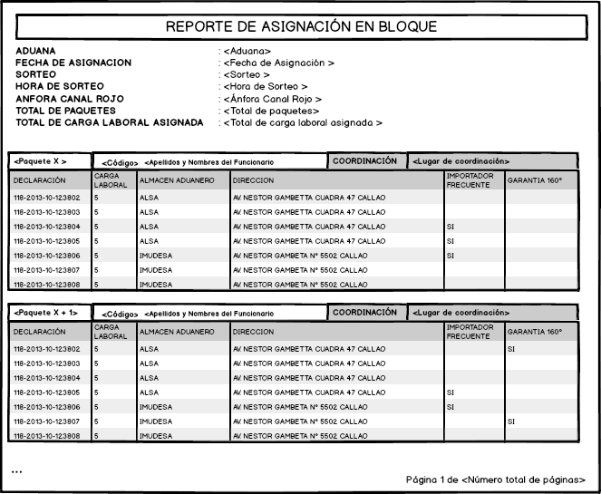

Las variables consideradas en la plantilla referida, se definen a continuación:
Variable | Descripción
<Aduana> | Código y nombre de la sede operativa a la que corresponde el perfil del funcionario aduanero que ingresa a la consulta.
<Fecha de Asignación> | Fecha de asignación del paquete al funcionario aduanero.
<Sorteo> | Descripción del Sorteo que se ha seleccionado en el campo Horario: Primer sorteo, segundo sorteo, tercer sorteo o todos los sorteos.
<Hora de Sorteo> | Hora de asignación del paquete al funcionario aduanero.
<Ánfora Canal Rojo> | Modalidad relacionada al ánfora que se ha seleccionado: Anticipado, Urgente, o Excepcional.
<Total de paquetes> | Número total de paquetes que se muestran en el resultado de la consulta.
<Total de carga laboral asignada> | Suma Total de la Carga Laboral de todos los paquetes que se encuentran en el resultado de la consulta.
<Paquete X> | Número de Paquete, donde x es el número de paquete.
<Paquete X+ 1> | Número de Paquete, donde x+1 es el número de paquete en secuencia correlativa al anterior.
<Código> | Número de registro del Funcionario Aduanero
<Apellidos y Nombres del Funcionario Aduanero> | Apellidos y Nombres del Funcionario Aduanero
<Lugar de coordinación> | Lugar de coordinación registrado por el usuario desde la opción Asignación en Bloque Lugar de Coordinación.
<Número total de páginas> | Número total de páginasasociadas al resultado de la consulta.
Puntos suspensivos (…) | Indica que pueden mostrarse más paquetes, según el resultado de la consulta.

Formato 02:

A continuación se detallan las columnas que deben considerarse para la exportación a formato Excel del resultado de la consulta:

- Código de Aduana
- Descripción de Aduana
- Número de registro del funcionario aduanero
- Apellidos y Nombres del funcionario aduanero
- Fecha de Asignación
- Sorteo
- Hora de Sorteo
- Ánfora
- Total Paquetes del Sorteo
- Carga Laboral del sorteo
- Lugar de Coordinación (Descripción o en blanco)
- Número de declaración (Aduana-año-régimen-número)
- Carga Laboral de la declaración
- Razón social del almacén aduanero
- Dirección del Almacén Aduanero
- Indicador de Importador Frecuente (SI o en blanco)
- Indicador de Garantía 160°(SI o en blanco)

Especificación de Criterios de Aceptación

Nro. | Requisito Funcional | Criterios de Aceptación
1 | RF 1 | El usuario ingresa los parámetros de búsqueda del sorteo y el sistema muestra el reporte de asignaciones.

ESPECIFICACIÓN DE LOS REQUERIMIENTOS DE LA ARQUITECTURA TECNOLÓGICA.

Elementos de la Arquitectura Tecnológica
Plataforma  Base de datos, middleware, sistemas operativos, runtime, servidores de aplicación, software base, etc. | Base de datos : Oracle 11g  Servidor Web : IPlanet  Servidor de aplicaciones: Web Logic 10.3.4  Estaciones de trabajo: Windows XP o Vista, Internet Explorer 8.0
Infraestructura  Virtualización, Servidores (Hardware), Telecomunicaciones, Seguridad, Almacenamiento, Hardware varios, etc. | Servicio : Servicio de Internet  Enlace de Datos : Línea de comunicación entre el proveedor del Servicio de Internet y SUNAT  Seguridad de la Red: Acceso vía usuario y clave electrónica.  Protocolos: TCP/IP, http y SOAP (web services)

DISEÑO DEL MODELO CONCEPTUAL
    - Adición de columnas:
TABLA 1:
- COLUMA 1 - TIPO – DESCRIPCIÓN
- DIAGRAMA DE TABLA CON NUEVA COLUMNA
    - Adición de sinónimos:
Tabla | Sinónimo

DISEÑO DE LA ARQUITECTURA DEL SISTEMA DE INFORMACIÓN

ARQUITECTURA DE DATOS

Diagrama de Clases (O.O) o modelo conceptual de datos (estructurado)
.
Ruta: (grafico) <<\\direccion del diagrama de clases en power designer >>

Ruta: (grafico) <<\\direccion del diagrama entidad relación en power designer>> (estructurado)

Diagrama de transición de estados
(clases del tipo entidad que perduran en el tiempo) <<\\direccion del modelo de clases en power designer>>

NO APLICA.

Diseño del Modelo Físico de Datos

Ruta: (grafico) <<\\direccion del diagrama del modelo físico de datos en power designer >>

NO APLICA.

Estimación de volúmenes de datos

NO APLICA.

Nro. | Tabla | Cantidad de registros anual | Tamaño del registro | Crecimiento anual (%) | Tipo de acceso

Análisis de índice de tablas

NO APLICA.
Nro. | Camino | Tipo de Transacción | Frecuencia | Prioridad

ARQUITECTURA DE APLICACIONES

Diagrama de Despliegue
FALTA

Diagrama de paquetes

Ruta: (grafico) <<\\direccion del diagrama de paquetes en power designer (resaltando los paquetes que son reutilizables) >>

NO APLICA. No se modifican entidades de negocio en el modelo conceptual.

Diagrama de componentes

Gráfico Diagrama de Componentes y/o de Despliegue
Ruta: (grafico) <<\\direccion del diagrama de componentes en power designer >>
FALTA

Diagrama de secuencia

Ruta: (grafico) <<\\direccion del diagrama de secuencia en power designer >>

ARQUITECTURA TECNOLÓGICA

Entorno Tecnológico del Sistema

Elementos de la infraestructura y Plataforma
Hardware
Software
Comunicaciones

Estimación de la Planificación de Capacidades

Dispositivo | Almacenamiento | Procesamiento | Comunicación

ESPECIFICACIONES DE CONSTRUCCION

Entorno de Construcción

Plataforma del ambiente de desarrollo.

Hardware | DELL Optiplex 9020
Sistema Operativo | Windows 7
Herramientas de Construcción | Eclipse, Toad
Base de Datos | Oracle 11g
Software de aplicaciones | Weblogic 10.3.4
Servidor WEB | iPlanet 7
Otros | -

Elaboración de especificaciones de construcción
Por cada componente a desarrollar se realiza una especificación detallada.

Especificación de la unidad de construcción
Nombre |  |  | Acción
Nuevo/Modifica/Reusable
Paquete
Método
Parámetros de Entrada:
Retorna
EAR
JAR/WAR
Ruta
Tipo
Objetivo
Especificación (seudocódigo)
Regla de Negocio (Opcional)

ANEXO 0

